Weihnachtsausstellung 2022!
Wir laden Sie herzlich ein!
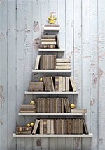
Wann: …………………………………………………
Wo: …………………………………………………
…………………………………………………
Wer: KÖB…………………………………………..
…………………………………………………
…………………………………………………

Stöbern Sie in einer Vielzahl von aktuellen
Neuerscheinungen und Geschenkideen für alle Altersgruppen und
nehmen Sie unsere Beratung gerne in Anspruch.

Wir freuen uns auf
Ihren Besuch!

